美食推荐器网页界面如下：
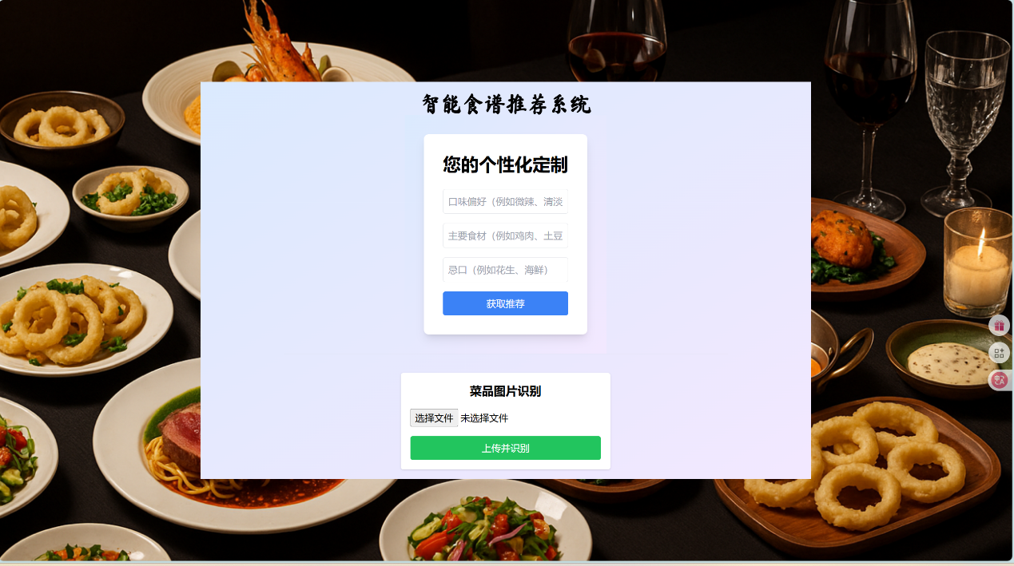
- 第一个功能为个性化定制：
根据提示，分别输入口味偏好、主要食材、忌口等个性化需求，点击获取推荐，稍候片刻即可输出结果。
- 第二个功能为菜品图片识别：
点击选择文件，浏览对应的图片位置，上传后，点击“上传并识别”，稍等片刻即可输出结果。

